核探测与核电子学国家重点实验室师生赴美国威斯康辛参加ICRC 2019

2019年7月24~8月1日，第35届国际宇宙线大会(The International Cosmic Ray Conference, ICRC)在美国威斯康辛大学麦迪逊分校举办。核探测与核电子学国家重点实验室暗物质卫星DAMPE课题组张云龙副研究员，特任副研究员魏逸丰，研究生武利波、戴皓珽及刘成明参加会议。

会上张云龙作了题为《The Status of DAMPE Satellite in Space》口头报告，其余与会人员展示了与各自工作相关的海报，详细介绍了我国暗物质粒子探测谱仪在轨运行的情况，包括探测器的稳定性、强子截面的测量、高能粒子的挑选和能量检验、宇宙线核素的能量重建以及分数电荷的寻找等。会议期间，DAMPE的进展得到了国际上同行的广泛关注，参加会议的师生与包括AMS02、FERMI、CALET、ISS-CREAM等国际合作组成员进行积极交流，既宣传了科大在我国自主的空间科学项目中的突出贡献，也进一步了解了国际上空间宇宙线观测领域的最新动态。

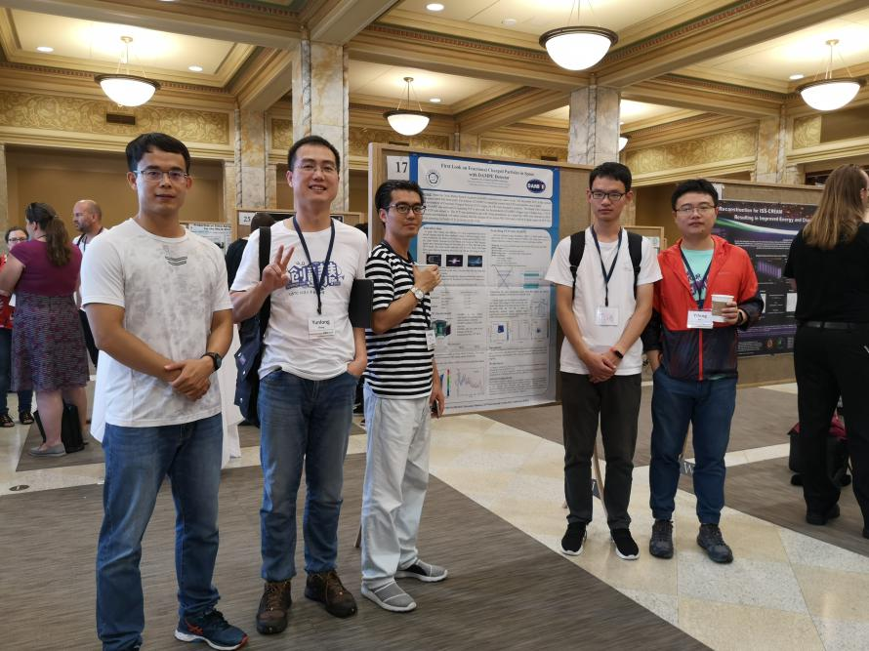

注：国际宇宙线大会是国际纯粹与应用物理学联合会(IUPAP)宇宙线专业委员会(C4)的系列学术会议，每两年举办一次，第一届会议于1947年召开，时值C4专业委员会成立。国际宇宙线大会的议题广泛，涵盖宇宙线高能物理、中微子物理、伽玛射线物理、暗物质以及相关研究的探测器技术等，是国际宇宙线学界规模最大的国际会议。

(2019-8-6)

暗物质粒子空间探测实验室